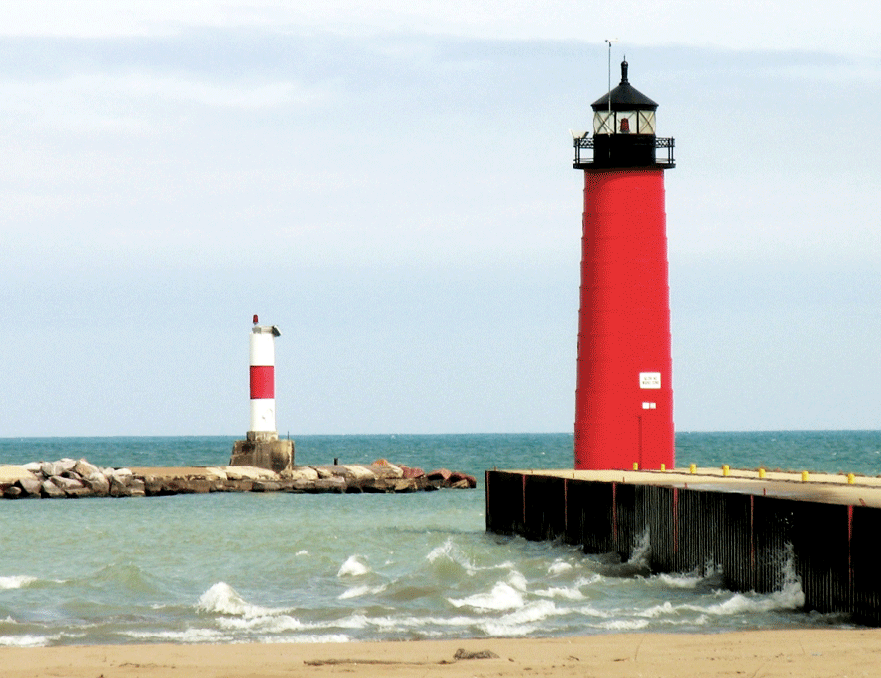

[שם הדוח]
  - [שם התלמיד]
  - [שם הקורס]
  - [שם המנחה]
  - [תאריך]

[התחל בעבודה באופן מיידי]
[כדי להחליף את טקסט מציין המיקום בטקסט משלך, פשוט בחר שורת טקסט והתחל להקליד. אבל אל תעשה זאת עדיין!]
[תחילה, עיין בכמה עצות שיעזרו לך לעצב את הדוח במהירות. ייתכן שתופתע לגלות עד כמה זה פשוט.]

[מראה נהדר בכל פעם]
- [זקוק לכותרת? בכרטיסיה 'בית', בגלריה 'סגנונות', פשוט לחץ על סגנון הכותרת הרצוי.]
- [שים לב גם לסגנונות האחרים בגלריה זו – לדוגמה, עבור ציטוט, רשימה ממוספרת או רשימה עם תבליטים, כמו רשימה זו.]
- [לקבלת התוצאות הטובות ביותר בעת בחירת טקסט להעתקה או לעריכה, אל תכלול רווח משמאל לתווים בקטע שנבחר.]

[הוסף ציטוט]
["השתמש בסגנון 'ציטוט' כדי להדגיש ציטוט או נקודה חשובה אחרת מהטקסט."]

[תמונה מושלמת]
[כדי להחליף את התמונה לדוגמה בתמונה משלך, פשוט מחק אותה. לאחר מכן, בכרטיסיה 'הוספה', לחץ על 'תמונה'.]
[כדי להחיל עיצוב, כגון גבול וצל, על התמונה לדוגמה, בחר את התמונה. לאחר מכן, בכרטיסיה 'כלי תמונות - עיצוב אובייקט', בחר סגנון תמונה.]

